Московский государственный университет природообустройства

Кафедра гидротехнических сооружений

Курсовой проект

Гидроузел с плотиной из грунтовых материалов

Выполнил: студент 427гр.

Ерёмин М.Н.

Проверил: Шарков В.П.

**Паспорт гидроузла**

|  |  |
| --- | --- |
| Наименование | Показатель |
| **Водохранилище** | |
| Отметка НПУ | 112 |
| Отметка ФПУ | 113 |
| Отметка УМО | 105 |
| **Плотина из грунтовых материалов** | |
| Класс | IV |
| Тип | Земляная, насыпная, однородная из супеси |
| Отметка гребня | 114,3 |
| Высота (максимальная),м | 14,3 |
| Максимальный напор, м | 12,2 |
| Длина по гребню, м | 115 |
| Ширина по гребню, м | 10 |
| Категория автодороги | IV |
| Ширина по подошве (макс.), м | 89 |
| Заложение откосов | Верхового и низового: 3 |
| Тип крепления откосов |  |
| верхового | Сборные ж\б плиты 4*2*0,1, омоноличенные в карты 12*6*0,1 |
| низового | Одерновка в клетку |
| ПФУ | Замок в основании из суглинка |
| Дренажные устройства |  |
| В русловой части плотины | Дренажная призма, ленточный дренаж |
| В береговой части плотины | Трубчатый дренаж |
| Время возведения плотины, сут. | 113 |
| **Водосбросное сооружение** | |
| Тип | Открытый, береговой, регулируемый |
| Регулятор  Количество пролётов, шт  Ширина (пролёт) отверстий | 2  1 |
| Гидромеханическое оборудование | Плоский стальной затвор 1*1,6 |
| Сопрягающее сооружение | Быстроток с одним уклоном |
| Устройство для гашения энергии | Нет |
| **Водовыпуск** | |
| Тип | Трубчатый башенный |
| Количество ниток труб, шт | 2 |
| Размеры труб водопроводящей сети, мм | 500 |
| Расчётный расход (при УМО), куб.м\с | 1 |

1. Выбор створа и описание компоновки сооружений гидроузла

2. Проектирование плотины из грунтовых материалов

2.1 Выбор типа плотины

2.2 Конструирование поперечного профиля плотины

2.2.1 Предварительное назначение коэффициентов заложения откосов

2.2.2 Конструирование гребня плотины

2.2.3 Проектирование креплений откосов плотины

2.2.3.1 Верховой откос

2.2.3.2 Низовой откос

2.2.4 Определение отметки гребня плотины

2.2.5 Проектирование и назначение дренажа

2.2.6 Проектирование обратных фильтров

2.2.7 Проектирование ПФУ в теле и основании плотины

2.2.8 Расчёт фильтрации в теле и основании плотины

2.2.9 Оценка общей фильтрационной прочности тела и основания плотины

2.2.9.1 Оценка общей фильтрационной прочности тела однородной плотины

2.2.9.2 Оценка фильтрационной прочности основания плотины

2.3 Расчёт устойчивости низового откоса плотины

2.4 Оценка осадки гребня плотины

3. Проектирование водосброса

3.1 Выбор типа водосброса

3.2 Выбор и назначение трассы берегового открытого водосброса

3.3 Проверка возможности выполнения варианта нерегулируемого водосброса

3.4 Гидравлический расчёт водосбросного сооружения

3.5 Расчёт устойчивости нижнего бьефа

4. Проектирование водовыпуска

5. Расчёт пропуска строительных расходов

Список использованной литературы

**1. Выбор створа и описание компоновки сооружений гидроузла**

Гидроузлом называют группу гидротехнических сооружений, объединенных условиями совместной работы и местоположения.

Гидротехническими называются сооружения, предназначенные для использования природных водных ресурсов (рек, озёр, грунтовых вод) или предотвращения (уменьшения) вредного воздействия воды на окружающую среду (борьбы с наводнением, размывами берегов, защита от селевых потоков).

В состав гидроузла входят:

Грунтовая плотина

Паводковый водосброс

Водовыпуск полезных попусков

Проектируемый в курсовом проекте гидроузел с плотиной из грунтовых материалов служит для решения комплекса водохозяйственных задач, в частности это:

* создание водохранилища, в котором происходит аккумулирование избыточных расходов реки, например, в период паводков, что способствует снижению ущерба от наводнений в нижнем бьефе гидроузла;
* осуществление полезных попусков воды в русло реки, обеспечивающие создание живого тока воды в меженный период и улучшающие водообеспечение прилегающих территорий;
* подача воды потребителю (водоснабжение и обводнение, гидротехнические мелиорации и т.д.);
* создание зон рекреации;
* развитие рыбного хозяйства и т.д.

Компоновка гидроузла включает в себя выбор створа плотины, трасс к месторасположения водопропускных сооружений. Она должна быть наиболее простой и удобной для возведения и эксплуатации гидроузла при минимальных затратах. В соответствие с заданием в состав гидроузла входят: плотина из грунтовых материалов, паводковый водосброс и водовыпуск(и) для подачи воды в нижний бьеф. Типы сооружений и их особенности описываются далее в соответствующих разделах.

Выбор створа гидроузла обычно осуществляется на основе технико-экономического сравнения нескольких вариантов компоновки в зависимости от рельефа и других условий района строительства. При выборе створа плотины учитываются многочисленные факторы, в числе которых определяющими являются: топографические характеристики речной долины и ложа водохранилища, инженерно-геологические и гидрологические условия, местоположение и объем карьеров строительных материалов, технология строительства плотины, а также возможность рационального размещения постоянных и временных водопропускных сооружений.

В курсовом проекте принимается, что инженерно-геологические и гидрологические характеристики в любом сечении долины реки не изменяются (характерное сечение долины реки представлено в п. 4 задания на проектирование, где дано геологическое строение долины с цифровыми обозначениями грунтов, номерам которых соответствуют грунты, характеристики и гранулометрический состав которых также приведены в задании на проектирование).

В данном проекте створ плотины выбираем в самом узком месте речной долины, что обеспечит минимальный объем насыпи грунтовой плотины и, соответственно, меньшую стоимость плотины, с учетом рационального размещения водопропускных сооружений гидроузла.

Створ – ось относительно, которой располагается остальные сооружения.

Для этого на топографическом плане речной долины, прилагаемом к заданию, намечаем вариант створа, предусматриваемый в месте сужения долины и трассируемый перпендикулярно преимущественному направлению горизонталей.

Чаще всего наименьший объем тела плотины соответствует минимальной длине плотины по гребню, поэтому на обоих берегах реки наносим горизонтали местности (эти горизонтали проведены штриховыми линиями на плане долины, соответствующие отметке гребня будущей плотины (Гp), которую предварительно определяем по формуле:



гдеФПУ - форсированный подпорный уровень водохранилища, при котором осуществляется пропуск поверочного расхода паводкового водосброса; отметка ФПУ приведена в колонке 2 таблицы пункта № 5 задания на проектирование;



- запас (в метрах) гребня плотины над форсированным подпорным уровнем водохранилища. Предварительно определяем величину по приближенной эмпирической формуле:



L - длина разгона ветровой волны, подставляемая в формулу в километрах, принимается для отметки ФПУ из колонки 3 таблицы п. № 5 задания на проектирование.



После этого на данной стадии проектирования устанавливаем длину по гребню плотины для различных вариантов створа с учетом масштаба топографической основы (масштаб указывается под топографическим планом или обводится кружком, если указано несколько масштабов). На топографии речной долины имеется одно сужение долины, благоприятное для размещения плотины.

После выбора створа на топографическую основу наносятся пикеты и строится на миллиметровке продольный профиль по выбранному створу плотины, на котором приводится геология, принимаемая согласно заданию на проектирование, и условные обозначения грунтов. Построение продольного профиля по створу плотины выполняется таким образом, чтобы с левой стороны располагался левый берег долины, а с правой стороны - правый берег. В дальнейшем на этот профиль наносятся: проектный и строительный гребень плотины, контур подошвы плотины и противофильтрационных устройств в основании, водопропускные сооружения. На части профиля выше подошвы плотины с левой стороны от оси русла условно показывается вид плотины со стороны верхнего бьефа (уровни ФПУ, НПУ, УМО, нижняя граница основного крепления откоса), а с правой стороны - вид плотины с нижнего бьефа (уровни воды при пропуске поверочного расхода и полезных попусков, бермы на низовом откосе при их наличии, границу крепления низового откоса от волновых воздействий нижнего бьефа). Этот профиль допускается выполнять в искаженном масштабе: горизонтальный масштаб профиля принимается равным масштабу генплана гидроузла или более крупному, а вертикальный - 1:100... 1:500 в зависимости от высоты плотины. При невозможности установления характера изменения рельефа местности между смежными горизонталями линия дневной поверхности на профиле должна состоять из совокупности отрезков прямых линий, проведенных между точками, соответствующими смежным горизонталям с известными отметками.

Рассмотрим створ I-I:

- маленькая длина плотины по гребню

- по обоим берегам – максимальные уклоны, следовательно, маленькая площадь зеркала при большом объёме водохранилища – обеспечены.

- удобная возможность размещения берегового водосброса по обоим берегам реки.

Разрез по створу I-I показан на рис. 1.

Рассмотрим створ II-II.

1. Левый берег недостаточно высокий, чтобы можно было построить плотину высотой ок. 14м.
2. Правый берег очень пологий, если бы возможность возведения плотины была, то только с очень большой площадью зеркала водохранилища при маленькой объёме.
3. Длина плотины по гребню плотины была бы очень большой.

Разрез по створу II-II показан на рис. 2.

Рассмотрим створ III-III.

1. Возможности для возведения грунтовой плотины совершенно нет, т.к. левый берег очень пологий.

Разрез по створу III-III показан на рис.3.

Таким образом, наилучшим вариантом для возведения грунтовой плотины, высотой около 14,3м является створ I-I, т.к. по обоим берегам наблюдаются максимальные уклоны на небольшом, сравнительно, расстоянии, это обеспечит создания водохранилища с большим объёмом, но при этом с не большой площадью зеркала водохранилища. В этом створе присутствует возможность создания берегового водосброса под большим углом к оси водохранилища, следовательно вход воды из водосброса в нижний бьеф будет достаточно плавным.

**2. Проектирование плотины из грунтовых материалов**

**2.1 Выбор типа плотины**

Плотина – основное подпорное сооружение, предназначенное для создания напора в одном месте.

Плотины, в которых в качестве строительного материала используется грунт, называются грунтовыми.

Расчеты грунтовых плотин выполняются для строительного и эксплуатационного периодов при основном и особом сочетаниях нагрузок. Предварительно на основе данных о створе и районе строительства или аналогов принимается тип плотины и ее профиль, для которого задаются крутизна откосов, ширина берм, ширина гребня (последняя зависит от категории дороги), тип дренажа и крепление верхового откоса. Затем определяется отметка гребня плотины, проводятся фильтрационные расчеты, расчеты фильтрационной прочности плотины, основания и ПФУ, обратных фильтров, дренажей, переходных зон, устойчивости откосов, экрана, защитного слоя, осадок тела плотины и основания, горизонтальных смещений, крепление откосов.

Плотины из грунтовых материалов (земляные насыпные, земляные намывные, каменно-земляные и каменно-набросные) - наиболее распространенный тип водоподпорных сооружений - входят в состав большинства гидроузлов мелиоративного назначения. Для возведения плотин используют, как правило, местные грунты. Конструктивные решения поперечного профиля должны обеспечивать устойчивость плотины и ее основания при всех возможных условиях строительства и эксплуатации, а также нормальную работу противофильтрационных и дренажных устройств и всего сооружения в целом.

Выбор типа плотины в проектной практике осуществляется в соответствии с требованиями СНиП 2.06.05.84* на основании технико-экономического сравнения вариантов различных конструкций или типов плотин. Учитывая их многообразие и невозможности детального изучения в рамках данной работы всех вариантов существующий плотин, ограничимся рассмотрением плотин применительно к условиям учебного курсового проекта, а именно: долина реки сложена нескальными грунтами, т.е. исключается возможность возведения каменно-земляных и каменно-насыпных плотин из-за относительно большой сжимаемости основания и отсутствия каменных материалов в количестве, необходимом для возведения основных частей тела плотины; высота плотин не превышает 20...25 м; плотина возводится методом послойной отсыпки насухо с уплотнением.

В соответствие со сделанными оговорками в курсовом проекте могут быть рассмотрены варианты однородных и неоднородных земляных плотин в зависимости от имеющихся местных карьерных строительных материалов (п.6 задания на проектирование, в котором указаны типы имеющихся карьерных грунтов, местоположение карьеров и дальность транспортировки грунтов в тело плотины). При этом необходимо отметить, что предпочтение следует отдавать карьерам, расположенным в верхнем бьефе плотины, так как в этом случае снижаются до минимума затраты на рекультивацию карьеров и несколько повышается объем водохранилища. По возможности следует максимально применять грунты, залегающие вблизи створа, а также целесообразно более полное использование грунтов полезных выемок. Для тела плотины можно использовать практически все виды грунтов, за исключением грунтов, содержащих водорастворимые включения хлоридных солей более 5% по массе, а сульфатных или сульфатно-хлоридных - более 10%; не полностью разложившиеся органические вещества (остатки растений и т.п.) - не более 5% по массе или полностью разложившиеся органические вещества (в аморфном состоянии) - не более 8%. При обосновании и проведении необходимых защитных мероприятий эти грунты также допускаются к применению**.**

Из анализа геологического разреза по створу плотины (рис. 1) видно, что дно реки устилает супесь. Дно плотины подстилает 5 грунт – песок крупный, выше отметки 107 расположен крупнообломочный дресвяной грунт, а по левому и правому берегам реки также выше отметки 107 – крупнообломочный дресвяной грунт. Эти грунты можно использовать для строительства плотины. Кроме того, это выгодно с экономической точки зрения, так как они являются местными строительными материалами. Также присутствуют карьерные крупнообломочные грунты – валунный . Исходя из этих данных, рассматриваем три варианта конструкции плотин

После сопоставления предложенных вариантов грунтовых плотин на начальной стадии проектирования принимаем первый вариант.

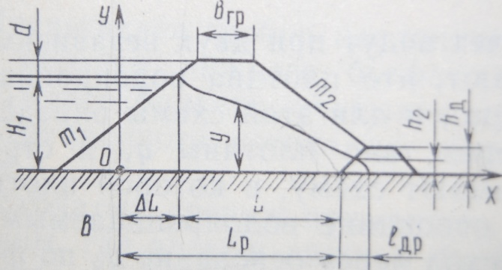

А – А (однородная плотина из супеси)

Достоинства:

* Лёгкость возведения плотины
* Простота технологического процесса – легко добывать
* Супесь – неподвержена неблагоприятному воздействию природного фактора.

Недостатки:

* По сравнению с глиной – большой коэффициент фильтрации
* Повышенные объёмы работы в связи с несколько большим коэффициентом заложения откосов, нежели у плотин однородных из глинистых грунтов.

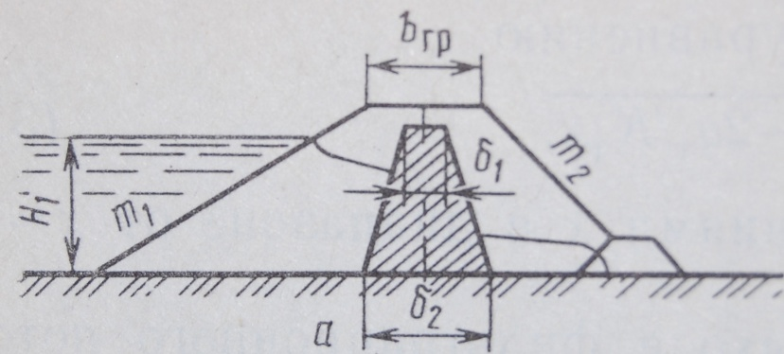

Б – Б (плотина с ядром из суглинка)

Достоинства:

* Значительно уменьшается фильтрация через тело плотины
* Уменьшает заложение низового откоса, следовательно уменьшает объёмы используемого грунта

Недостатки:

* Трудность выполнения работ
* Специфичность глинистого грунта: тяжело добывать при плохих погодных условиях.
* Требуется высокая квалификация рабочих при уплотнении глинистого грунта
* Ядро практически не подлежит ремонту в процессе эксплуатации плотины.
* Поблизости нет глинистого грунта, поэтому его придётся завозить с карьера, а это дополнительные затраты, а также увеличивается срок строительства.

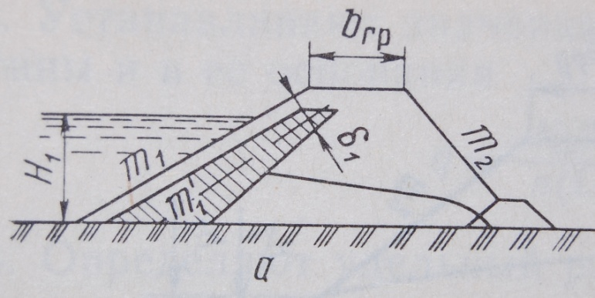

В – В (плотина с экраном)

Достоинства:

* Уменьшается фильтрация водного потока через тело плотины
* Низовой откос плотины может быть выполнен более крутым
* Более простые условия работ при возможном ремонте (по сравнению с плотиной с ядром) противофильтрационного элемента.

Недостатки:

* Трудность в возведении плотины
* Специфичность глинистого грунта
* По объёму экран в несколько раз превосходит ядро.
* Поблизости нет глинистого грунта, поэтому его придётся завозить с карьера, а это дополнительные затраты, а также увеличивается срок строительства.

Предлагаемые типы грунтовых плотин

а) однородная плотина из супеси в теле и супеси в основании с замком;

б) неоднородная плотина с ядром из суглинка

в) неоднородная плотина с экраном из суглинка

Из предложенных выше вариантов плотин выбирается 1 – однородная плотина из супеси с замком в основании, достоинствами которой являются – простота в возведении, простота технологического процесса – легко добывать, также супесь плохо подвергается негативному воздействию природного климата. Основным же пунктом в возведении однородной плотины из супеси является – большое количество супеси имеется в наличии.

**2.2 Конструирование поперечного профиля плотины**

Один из основных вопросов проектирования плотины из грунтовых материалов — определение устойчивого и экономически выгодного ее профиля.

На размеры поперечного профиля влияют:

1. тип плотины,
2. высота плотины,
3. характеристики грунта тела плотины и ее основания,
4. условия строительства и эксплуатации плотины.

Форма поперечного профиля грунтовой плотины представляет трапецию, большую сторону которой называют подошвой, а меньшую – гребнем.

Поперечный профиль плотины приведен на рис. 4. Подошва плотины не всегда бывает горизонтальной, очертание её зависит от рельефа местности.

**2.2.1 Предварительное назначение коэффициентов заложения откосов**

Откосы плотины должны быть устойчивыми во время ее строительства и эксплуатации при воздействии статических и динамических нагрузок, фильтрации, капиллярного давления, волн и др.Откосы могут потерять устойчивость из-за:

1. воздействия статических и динамических нагрузок от воды;

1. фильтрации воды;
2. капиллярного давления воды;
3. наличия ходов землеройных животных.

Коэффициент заложения (котангенс угла наклона откоса к горизонту) откосов плотин из грунтовых материалов зависит в основном от типа грунтов, формирующих верховую и низовую части плотины, типа грунтов основания и высоты плотины. Первоначально коэффициент заложения откосов назначается на основании опыта безаварийной работы различных типов плотин соответствующей высоты с характеристиками грунтов, аналогичных принятому для дальнейшего проектирования варианту плотины (см. пункт 2.1). Далее правильность предварительно принятых значений коэффициентов заложений откосов плотин проверяется расчетами устойчивости откосов.

Ориентировочно коэффициенты заложения откосов могут быть принять по нижеприведенным таблицам 1 и 2.

Коэффициенты заложения откосов плотин из грунтовых материалов

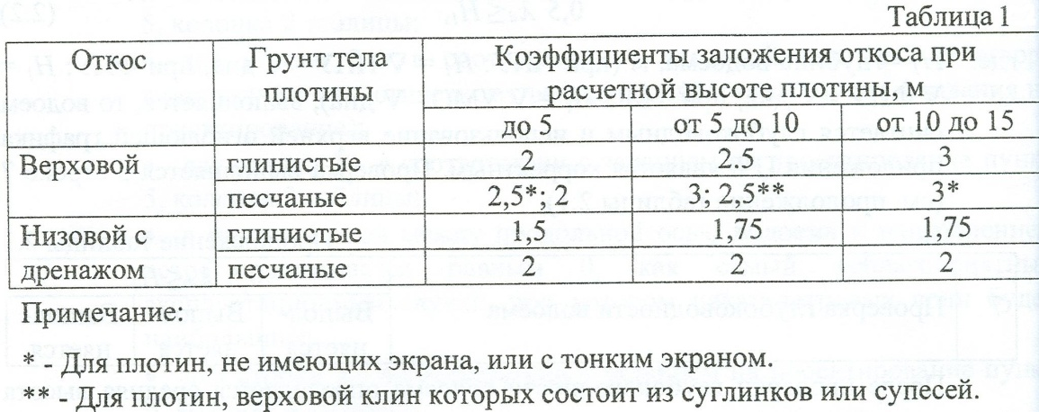

При выполнении тела плотины или верхового клина плотины из супесей с параметрами, приведенными в задании на проектирование, вышеуказанные значения коэффициентов заложения откосов следует увеличивать на 0,25...0,5 /15/.

Коэффициенты заложения откосов плотин из грунтовых материалов

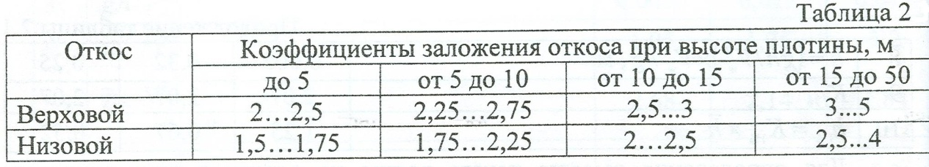

Для дальнейшего проектирования принимаю:

Нпл= ФПУ + 1,3 м - дна = 113 + 1,3 – 100 =114,3 м.

Заложение верхового откоса - тh = 3 м

Заложение низового откоса - тt = 3 м.

**2.2.2 Конструирование гребня плотины**

Гребень плотины конструируется, исходя из условий производства работ и эксплуатации плотины. Прежде всего, необходимо обеспечить проезд транспорта и сельскохозяйственной техники. Обычно на гребне плотины устраивают автомобильную или железную дорогу.

Ширина гребня устанавливается в зависимости от категории прокладываемой по гребню дороги (категория дороги не зависит от класса плотины) в соответствии с таблицей 3. При отсутствии необходимости проезда минимальная ширина гребня должна быть не менее 4,5 м.

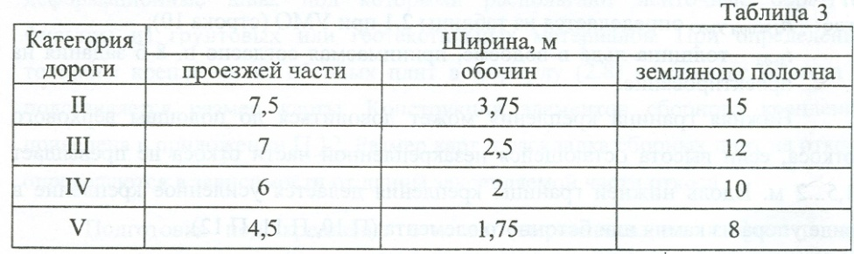

В данном курсовом проекте дорога относится к IV категории, т.к. высота плотины , и поэтому имеет следующие размеры:



ширина проезжей части (Г): 6 м

ширина обочин (В): 2 м

ширина земляного полотна (bгр): 10 м

толщина асфальта: 0,12 м

По краям проезжего полотна дороги предусматривают обочины или тротуары для пешеходов.

Покрытие проезжей части выполняют в соответствии с классом дороги. Его укладывают на подготовку из песчаных, гравийных или щебенистых грунтов.

Вдоль гребня плотины с обеих сторон в пределах обочин предусматриваем ограждения в виде сигнальных столбиков.

В поперечном направлении дороги придают двусторонний уклон, принимая его равным при асфальтовом покрытии 4%. Обочинам придают уклон 1.5%.

Пример конструктивного оформления гребня показан на рис.4.

**2.2.3 Проектирование креплений откосов плотины**

**2.2.3.1 Верховой откос**

Для защиты верхового откоса земляной плотины от разрушающего воздействия ветровых волн, льда, течения воды, атмосферных осадков и других факторов рекомендуется устраивать крепление. Крепление откосов следующих видов:

1. каменное (каменная наброска из несортированного камня),
2. бетонное и железобетонное (сборные и монолитные плиты с обычной и предварительно-напряженной арматурой),
3. асфальтобетонное,
4. биологическое (кустарники, травы).

В карьере в 3,0 км от места строительства плотины есть крупный камень (16 грунт), то выбираем крепление в виде каменной наброски из 16 грунта (валунный грунт).

Для определения диаметра камня, уложенного в крепление, нахожу массу отдельных камней m из условия устойчивости к размывающему действию волн по формуле:



где - расчётная высота волны, принимаем , рассчитанной при НПУ;



- средняя длина волны (строка 15 таблицы 4);



- коэффициент, который принимается по таблице в зависимости от типа крепления при наброске, ;



- плотность камня, принимается по колонке 3 исходных данных, ; - плотность воды,



Зная массу камня, его диаметр, приведенный к диаметру шара, можно определить следующим образом:



|  |  |  |
| --- | --- | --- |
| P, % | Di,мм | Di\Dcp |
| 10 | 11 | 0.019 |
| 20 | 30 | 0.052 |
| 30 | 75 | 0.13 |
| 40 | 120 | 0.21 |
| 50 | 215 | 0.377 |
| 60 | 280 | 0.491 |
| 70 | 380 | 0.67 |
| 80 | 500 | 0.877 |
| 90 | 600 | 1.05 |
| 100 | 800 | 1.4 |

График, построенный на основании данной таблицы не попадает в пределы, допустимые для крепления верхового откоса каменной наброской, соответственно, В данном курсовом проекте в качестве крепления верхового откоса выбираем сборные железобетонные плиты, омоноличенные в карты.

Толщина плиты t крепления определяется по формуле:

,



где: -коэффициент, принимаемый для сборных плит 1,1; -плотность бетона, равная 2,4 т/м3; В- размер плиты.



Минимальная толщина принимаемая для крепления из сборных плит составляет- 0,1 м.

Сборные крепления принимаются при высоте волны <1.5 м/с и толщиной льда менее 0,8 м и выполняют в основном с омоноличиванием отдельных плит размером от 1х1 до 2х6 в карты размером 8х8 до 20х24м. Карты обычно выполняются прямоугольными в плане с соотношением сторон от 1 до 2 с большей стороной вдоль гребня плотины. Между картами устраиваются деформационные швы, под которыми располагают обратные фильтры или геотекстильных материалов. При определении толщины крепления из сборных плит в качестве размера В подставляют размер карты.



В данной курсовой работе принимаем плиты размером 2х4 м и В=6 м.



Так как в проекте выполняем низконапорную плотину, то верхней границей основного крепления будет гребень плотины, т.е. В.кр.=Гр.пл. Нижний конец монолитных плит делаем из каменной заделки глубиной 1,5м.

Вид крепления верхового откоса представлен на рис. 5.

**2.2.3.2 Низовой откос**

Низовой откос плотин в зоне волновых и ледовых воздействий со стороны нижнего бьефа крепится так же, как верховой. Остальную часть низового откоса защищают от:

* атмосферных воздействий и неорганизованного стока ливневых вод с гребня;
* разрушения землеройными животными;
* негативных воздействий в результате жизнедеятельности человека и животных.

Основным видом крепления низового откоса является биологический вид:

**-** залужение;

**-** одерновка сплошная;

**-** одерновка в клетку;

**-** гравийно-песчаная отсыпка.

Простые и дешевые способы крепления низового откоса – залужение и одерновка. Залужение вступает в силу после того, как укрепится корневая система трав; на это требуется много времени. Поэтому в данном проекте выбираем крепление низового откоса – одерновка в клетку.

**2.2.4 Определение отметки гребня плотины**

Расчет отметки гребня плотины выполняется в соответствии со Строительными нормами и правилами СНиП 2.06.05-84* "Плотины из грунтовых материалов" для двух расчетных уровней воды в верхнем бьефе водоема: НПУ и ФПУ.

Превышение отметки гребня плотины над расчетным статическим уровнем воды в водохранилище определяется по формуле:



где - высота ветрового нагона воды, м;



- высота наката ветровых волн обеспеченностью 1%, м; а - конструктивный запас гребня, м.

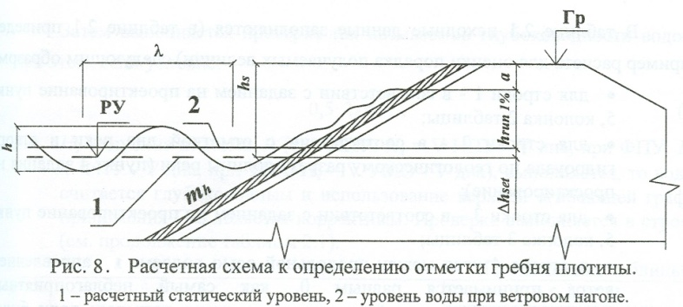

Для определения отметки гребня требуется:

1. назначить коэффициент заложения верхового откоса в зоне отметок расчетных уровней;
2. установить параметры волн в водохранилище на подходе к плотине;
3. назначить тип крепления верхового откоса, а для крепления из каменной наброски необходимо определить средний размер камня;
4. провести расчет для двух расчетных уровней воды в верхнем бьефе плотины (НПУ и ФПУ).

Параметры ветровых волн, а также величины и определяются в соответствии со СНиП 2.06.04-82 "Нагрузки и воздействия на гидротехнические сооружения (волновые, ледовые и от судов)".



Для большей наглядности и систематизации расчеты желательно представлять в табличной форме (таблица 4).

Таблица 4

Определение параметров волн и отметки гребня плотины

|  |  |  |  |
| --- | --- | --- | --- |
| Исходные данные | | | |
| Обозначение характеристик | ФПУ | НПУ | УМО |
| Отметка расчётного уровня, м | 113 | 112 | 102,8 |
| Отметка дна реки, м | 100 | 100 | 100 |
| Длина разгона ветровой волны, L, м | 2000 | 1600 | 800 |
| Угол между продольной осью водоёма и направлением ветра,  (cos=1) | 0 | 0 | 0 |
| Расчётная скорость ветра на высоте 10 м, v, м/с | 14,6 | 15,6 | 15,6 |
| Расчётная глубина воды в водохранилище перед плотиной, H1=РУ-дна, м | 13 | 12 | 5 |
| Продолжительность действия ветра, t,с | 21600 | 21600 | 21600 |
| Обеспеченность по накату, % | 1 | 1 | ⎯ |
| Расчёт | | | |
| Расчётные формулы и данные | ФПУ | НПУ | УМО |
| Конструктивный запас, a, м | 0,5 | 0,5 | ⎯ |
| Величина нагона волны, м | 0,00669 | 0,00662 | ⎯ |
| при | 2,1⋅10-6 | 2,1⋅10-6 | 2,1⋅10-6 |
| Величина наката волны, м | 0,81 | 1,82 | ⎯ |
|  | 1 | 1 | ⎯ |
|  | 0,9 | 0,9 | ⎯ |
|  | 1,1 | 1,1 | ⎯ |
|  | 1,25 | 1,22 | ⎯ |
|  | 1 | 1 | ⎯ |
|  | 1 | 1 | ⎯ |
|  | 92,04 | 64,50 | 32,25 |
|  | 14513,42 | 13583,08 | 13583,08 |
|  | 0,016 | 0,0145 | 0,011 |
|  | 1,58 | 1,4 | 1,103 |
|  | 2,35 | 2,23 | 1,75 |
|  | 8,63 | 7,77 | 4,78 |
| Проверка глубоководности, | Выпол-няется | Выпол-няется | Выпол-няется |
|  | 0,348 | 0,36 | 0,273 |
|  | 2,07 | 2,07 | 2,07 |
|  | 0,72 | 0,75 | 0,57 |
| Запас гребня над РУ, м | 1,317 | 2,327 | ⎯ |
| Отметка гребня, м | 114,32 | 114,33 | ⎯ |

Из 2-х полученных отметок принимаю максимальное значение для дальнейшего проектирования:



Тогда высота плотины будет:



**2.2.5 Проектирование и назначение дренажа**

Дренаж – это элемент плотины, состоящий из хорошо проницаемых материалов и предназначенный для:

1. организованного сбора и отвода профильтровавшейся воды;
2. предотвращения выхода фильтрационного потока на низовой откос и в зону, подверженную промерзанию;
3. понижения депрессионной поверхности с целью повышения устойчивости низового откоса;
4. повышения устойчивости верхового откоса при быстрой сработке водохранилища, а также для уменьшения или снятия парового давления, возникающего при сейсмических воздействиях, отвода воды, профильтровавшейся через экран, ядро.

Основные конструкции дренажей:

наслонный;

дренажная призма (банкет);

комбинированный;

плоский горизонтальный;

ленточный;

трубчатый горизонтальный;

трубчатый вертикальный.

Дренажные устройства обычно включают приемную и отводящую части. Приемная часть дренажа выполняется в виде фильтра (обратного фильтра), предназначенного для исключения фильтрационных деформаций грунта тела и основания плотины в месте выхода фильтрационного потока в дренаж. В качестве отводящей части используются крупнообломочные грунты тела дренажа выводные ленты и трубы. Принципиальное отличие береговых участков плотины, расположенных на отметках, превышающих максимальный уровень нижнего бьефа, от русловых и пойменных участков заключается в отсутствии необходимости защиты низового откоса от волновых воздействий со стороны нижнего бьефа, поэтому применяемые на незатопляемых береговых участках дренажи могут выполняться облегченной конструкции.

При выборе типа и предварительном назначении параметров дренажей учитывают следующее /38/: при наличии достаточного количества каменного материала предпочтение для русловых и пойменных дренажей следует отдавать дренажной призме (дренажному банкету), так как этот тип дренажа обладает рядом достоинств, в числе которых: дренажная призма хорошо дренирует тело плотины в основание во всем диапазоне колебаний уровней нижнего бьефа; является одновременно креплением низового откоса в зоне волновых воздействий нижнего бьефа; имеет простую конструкцию; дополнительно повышает устойчивость низового откоса за счет высоких сдвиговых характеристик грунтов, применяемых при ее возведении; она может использоваться в отдельных случаях для перекрытия русла реки в период строительства плотины.

При проектировании дренажа необходимо также учитывать физические характеристики грунтов тела и основания плотины, их суффозионность и условия фильтрации в области дренажа.

**Наслонный дренаж** не понижает кривую депрессии, а только предохраняет низовой откос в месте выхода фильтрационного потока от возможных фильтрационных деформаций.

**Дренажная призма** широко применяется в грунтовых плотинах благодаря простоте конструкции; работе при любых переменных уровнях воды в НБ; использованию как перемычки при пропуске строительного расхода. Недостаток – требуется относительно большой объём крупного камня.

Так как наслонный дренаж не понижает кривую депрессии, то выполняем дренаж в виде дренажного банкета из грунта №17 (крупнообломочный, глыбовый).Отметка верха дренажной призмы () должна превышать максимальный уровень нижнего бьефа на величину а = 0,5... 1,0 м (принимаю 1м). Обычно высота дренажной призмы составляет от высоты плотины. Ширина дренажной призмы поверху зависит от условий производства работ и должна быть не менее 3...4 м. Коэффициент заложения внешнего откоса дренажной призмы , а внутреннего . Толщина и количество слоев обратного фильтра со стороны тела плотины и основания зависит от вида защищаемого грунта и характеристик материала призмы.

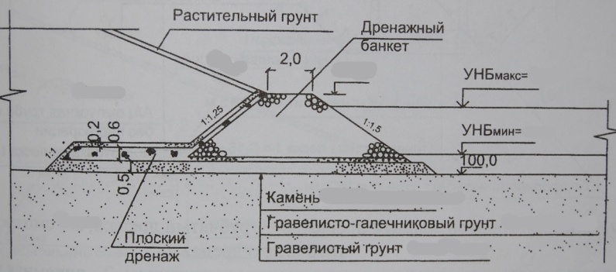

Определяем отметку верха дренажа:



Превышение гребня дренажного банкета над УНБmax = 102,7 м при определяют с запасом наводнения, равного в расчете 1м.



=103,7-100=3,7



,



следовательно, проектируем дренаж в виде дренажного банкета.

Ширину банкета поверху назначают из условий производства работ, но не менее 1 м (СНиП 2.06.05-84 п.п.2.54). В данном курсовом проекте ширину банкета принимаем из условия проезда машины и равной 2 м.

Заложения наружного откоса дренажа задают из условий устойчивости (обычно 1,5).

Коэффициент заложения внутреннего откоса обычно составляет 1,25, в данном проекте он составляет 1,25.

Для понижения кривой депрессии дренажный банкет комбинируем с плоским дренажом длиной 7м, с коэффициентом заложения внешнего откоса 1.

Конструкция дренажа показана на рисунке 6.

**2.2.6 Проектирование обратных фильтров**

Обратные фильтры – грунты определенного гранулометрического состава, укладываемые по мере возрастания крупности по направлению движения фильтрационного потока.

Обратные фильтры располагают на контакте дренажа с дренируемым телом плотины, с основанием, на контакте тела плотины с креплением верхового откоса каменной наброской и иногда на контакте ПФУ и боковых призм.

Для обратного фильтра используют имеющиеся карьерные грунты или искусственные материалы. Их подбирают из условия обеспечения фильтрационной прочности сопрягающих грунтов в месте контакта. Если естественный карьерный грунт оказывается непригодным, то проводят его обогащение или отсев крупных фракций.

Коэффициент неоднородности материалов обратных фильтров дренажей должен иметь следующие значения:

1. если з < 10 – грунт несуффозионный (допустим в качестве обратного фильтра),
2. если з = 10…20 – грунт полусуффозионный (допустим в качестве обратного фильтра при определенных условиях),
3. если з > 20 – грунт суффозионный (не допустим в качестве обратного фильтра).

Число слоев обратного фильтра и их состав необходимо определять на основе технико-экономического сравнения различных вариантов. При этом следует стремиться к созданию однослойных фильтров и только в исключительных случаях проектировать многослойные фильтры с возможно меньшим числом слоев.

При расчете однослойного или первого слоя многослойного обратного фильтра используют следующие обозначения:

D50 - размер фракций тела дренажа, масса которых вместе с массой более мелких фракций составляет 50% массы всего грунта;

d50- средний размер фракций I слоя обратного фильтра;

D60- размер фракций тела дренажа, масса которых вместе с массой более мелких фракций составляет 60% массы всего грунта;

D10- размер фракций тела дренажа, масса которых вместе с массой более мелких фракций составляет 10% массы всего грунта;

-



коэффициент неоднородности защищаемого грунта;

-



коэффициент неоднородности первого слоя обратного фильтра;

-



коэффициент междуслойности.

Зерновой состав фильтра должен исключать проникание (просыпаемость) защищаемого грунта в поры фильтра, выпор и вдавливание частиц грунта в поры фильтра, размыв защищаемого грунта на границе с фильтром, отслаивание глинистого грунта на контакте с материалом фильтра, а также суффозию фильтра. В зависимости от типа плотины, а также грунтов ее тела и основания подбор первого слоя обратного фильтра выполняют исходя из различных условий.

При подборе фильтров возможны два случая:

1. первый – известны параметры карьерного грунта и заданы кривые гранулометрического состава, расчетом устанавливают применимость этих грунтов для фильтра;
2. второй — данные гранулометрического состава отсутствуют, кривые их определяют из условия отсутствия фильтрационных деформаций.

Обратные фильтры можно подобрать по графикам, разработанным В. С. Истоминой.

Принцип их построения основан на разделении поля графика на две области - допускаемых (ниже кривой) и недопускаемых (выше кривой) характеристик. По осям графиков откладывают характеристики грунтов; если они пересекаются в области допускаемых значений, грунт можно использовать для фильтра, если же они пересекаются в области недопускаемых значений, то грунт нельзя использовать для фильтра.

Подбор зернового состава второго и последующих слоев многослойного фильтра ведут по тем же графическим зависимостям полагая, что через di и Di соответственно обозначены размеры фракций предыдущего и последующего слоев фильтра.

Толщину слоев обратного фильтра назначают с учетом производства работ и технико-экономических расчетов. По фильтрационным условиям толщина каждого слоя должна быть не менее 3D85, но не меньше 0,2 м.

Подбор обратных фильтров

Земляную плотину с комбинированным дренажем в виде банкета в сочетании с ленточным возводят на супесчаном основании. Грунт тела плотины супесь с d50 = 0,15 мм, основание – крупный песок с d50 = 0,15 мм. Тело дренажа - глыбовый грунт с D50 = 330 мм, =15.



Проверяем необходимость устройства обратного фильтра:

**Тело плотины – тело дренажа**

Так как контактируют связный грунт тела плотины с несвязным грунтом тела дренажа, то необходимость устройства обратного фильтра будем определять по первому графику Истоминой. Для этого вычисляем значения коэффициента неоднородности грунта дренажа

и .



Определяем местоположение точки с координатами (15; 330) по третьему графику Истоминой.

Так как точка попадает в область недопустимых характеристик, то нужен обратный фильтр на контакте тела плотины с телом дренажа.

Первый слой обратного фильтра:

Для обратного фильтра используем карьерный грунт 14 (галечниковый), который подбирается из условий обеспечения фильтрационной прочности сопрягающих грунтов в месте контакта.

Так как по контакту защищаемого грунта тела дренажа с проектируемым обратным фильтром будет восходящий фильтрационный поток, то проверку выполняем по графику [3], рис. 3.13б, стр. 134. При этом грунт фильтра не должен быть суффозионным.

Проверяем характеристики подобранного грунта:



грунт несуффозионный,

.



Соответствующая им точка располагается в области допустимых характеристик см. [3], рис. 3.13б, стр. 134, и , следовательно, для этой контактной зоны карьерный грунт 14 применим.



Проверяем, контактирует ли подобранный слой с телом дренажа:

Проверяем контакт 14 грунта с телом дренажа по второму графику Истоминой [3], рис. 3.13б, стр. 134. Для этого вычисляем значения коэффициента неоднородности карьерного грунта



и коэффициента междуслойности



грунт несуффозионный.

Определяем местоположение точки с координатами (17,3; 9) по второму графику Истоминой.

Так как точка попадает в область допустимых характеристик, следует, что подобранный слой фильтра контактирует с телом дренажа.

Проверяем, контактирует ли подобранный слой с телом плотины:

Для проверки отсутствия фильтрационных деформаций по контакту обратного фильтра дренажа с телом плотины пользуемся Истоминой [3], рис. 3.13б, стр. 134. Точка, имеющая координаты

и ,



попадает в область недопустимых характеристик, следует, что тело плотины не контактирует с подобранным слоем фильтра.

Второй слой обратного фильтра:

Для второго слоя обратного фильтра используем крупный песок (9 грунт), который подбирается из условий обеспечения фильтрационной прочности сопрягающих грунтов в месте контакта.

Так как по контакту защищаемого грунта тела дренажа с проектируемым обратным фильтром будет восходящий фильтрационный поток, то проверку выполняем по графику [3], рис. 3.13б, стр. 134. При этом грунт фильтра не должен быть суффозионным.

Проверяем характеристики подобранного грунта:



грунт несуффозионный,

.



Соответствующая им точка располагается в области допустимых характеристик см. [3], рис. 3.13б, стр. 134, и , следовательно, для этой контактной зоны грунт 9 применим.



Проверяем, контактирует ли второй подобранный слой с первый слоем обратного фильтра:

Проверяем контакт 9 грунта с первым слоем обратного фильтра по второму графику Истоминой [3], рис. 3.13б, стр. 134. Для этого вычисляем значения коэффициента неоднородности карьерного грунта



и коэффициента междуслойности



грунт несуффозионный.

Определяем местоположение точки с координатами (21,25; 7,5) по второму графику Истоминой.

Так как точка попадает в область допустимых характеристик, следует, что подобранный слой фильтра контактирует с первым слоем.

Проверяем, контактирует ли подобранный слой с телом плотины:

Для проверки отсутствия фильтрационных деформаций по контакту обратного фильтра дренажа с телом плотины пользуемся Истоминой [3], рис. 3.13б, стр. 134. Точка, имеющая координаты

и ,



попадает в область допустимых характеристик, следует, что тело плотины контактирует с подобранным слоем фильтра.

На основе проведённых расчётов делаем вывод о том, что карьерный грунт с и = 17 мм, и местный грунт с , можно использовать для обратного фильтра комбинированного дренажа.



Таким образом, обратный фильтр состоит из двух слоев, которые контактируют и с телом дренажа, и с телом плотины и состоят из галечникового грунта и крупного песка.

**Тело дренажа – основание плотины**

Расчёт такой же исходя из того, что основание, на котором возводится плотина, состоит также из супеси – 5го грунт – что и тело плотины.

Таким образом, обратный фильтр состоит из двух слоев, которые контактируют и с телом дренажа, и с телом плотины и состоят из галечникового грунта и крупного песка.

**2.2.7 Проектирование ПФУ в теле и основании плотины**

В грунтовых плотинах, теле которых выполнено из водопроницаемых грунтов, применяются противофильтрационные устройства.

Назначение их – уменьшить фильтрационные потери воды через тело плотины, а также повысить устойчивость низового откоса.

Основные противофильтрационные устройства в теле плотины – ядра, экраны диафрагмы. Для создания их применяют суглинки, глины, глинобетон, торф, находят применение и битумные составы, асфальтобетон, бетон и полимерные плёнки.

Плотина устраивается из малопроницаемого грунта (супесь) с

kф осн=0,3 = kф т, , ПФУ в теле плотины не устраиваем.



В основании грунтовых плотин часто залегают водопроницаемые скальные или нескальные грунты. Фильтрация через них может приводить к потерям воды из водохранилища, а также к опасным фильтрационным деформациям и, как следствие, к неравномерным осадкам основания и разрушению плотины. ПФУ в основании снижают фильтрационные расходы и обеспечивают фильтрационную прочность основания. ПФУ могут быть глухими (доходят до водоупора) или висячими (не доходят до водоупора).

Так как в основании плотины находится ПФУ в виде замка (зуб из связных грунтов до водонепроницаемого слоя с врезкой в последний на 0,5 – 1м) с коэффициентом фильтрации (суглинок), который в несколько десятков раз меньше коэффициента фильтрации основания, то фильтрацией через основание плотины пренебрегаем. Расчётной схемой в таком случае будет плотина на водоупоре.

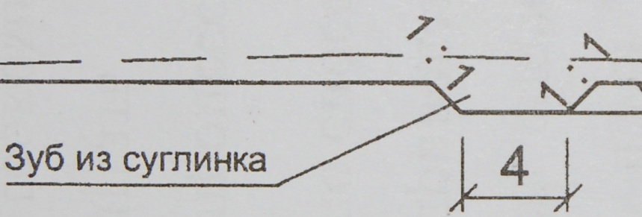

**2.2.8 Расчёт фильтрации в теле и основании плотины**

В соответствии со СНиП 2.06.05—84 фильтрационные расчеты следует выполнять для определения:

1. фильтрационной прочности тела плотины, ее основания и берегов;
2. расчета устойчивости откосов плотины и берегов;
3. обоснования наиболее рациональных и экономичных форм, размеров и конструкций плотины, ее противофильтрационных и дренажных устройств.

В ходе выполнения расчетов, определяют:

1. положение депрессионной кривой;
2. фильтрационный расход воды через тело плотины и ее основание;
3. скорости и градиенты напора фильтрационного потока в теле плотины, основании, а также в местах выхода фильтрационного потока в дренаж, в нижний бьеф, в местах контакта грунтов с различными характеристиками и на границах противофильтрационных устройств.

Фильтрационные расчёты грунтовых плотин ведут при следующих допущениях:

1. грунт тела плотины принимается однородным и изотропным;
2. водоупор считается водонепроницаемым и горизонтальным;
3. рассматривается плоское движение фильтрационного потока, поэтому расчет ведем на один погонный метр;
4. движение фильтрационного потока подчиняется закону Дарси.

В данном проекте расчёт производим по методу Замарина Е.А.

Ординаты кривой депрессии при указанном на схеме, приведённый на рисунке 10, положение центра координат – точка (при наличии воды в нижнем бьефе, т.е. при ) определяются по уравнению:



где - глубина воды перед плотиной при НПУ



,



- глубина воды со стороны нижнего бьефа при



,



- текущая координата;



- расчётная длина, определяемая по выражению:



- коэффициент, принимаемый равным 0,3…0,4;



- длина захода кривой депрессии в дренаж, определяемая по выражению:



- длина, определяемая по чертежу на миллиметровке; эта длина отсчитывается от уреза воды при НПУ до начала пересечения уровня воды нижнего бьефа с внутренним откосом дренажной призмы, .



При этом центр координат размещается на уровне верхнего бьефа на расстояние от пересечения уровня воды верхнего бьефа при НПУ с верховым откосом тела плотины.



Для построения кривой депрессии задаемся значениями в пределах от 0 до , а полученные значения ординат заносим в таблицу 5.



Таблица 5

Таблица для построения кривой депрессии

|  |  |  |  |  |  |  |  |  |  |  |  |  |  |
| --- | --- | --- | --- | --- | --- | --- | --- | --- | --- | --- | --- | --- | --- |
|  | 0 | 2 | 4 | 6 | 10 | 15 | 20 | 25 | 30 | 35 | 40 | 50 | 55 |
|  | 0 | 11,78 | 10,56 | 11,33 | 10,86 | 10,24 | 9,6 | 8,87 | 8,11 | 7,26 | 6,3 | 3,68 | 0,7 |

По полученным результатам на поперечном профиле плотины наносим депрессионную кривую (рис.7), положение которой исправляем визуально в месте её примыкания к верховому откосу пунктирной линией.

Фильтрационный расход через тело плотины определяется по формуле Дюпюи:



где - коэффициент фильтрации грунта тела плотины (принимается в соответствии с колонкой 8 таблицы задания на проектирование),



- глубина воды со стороны нижнего бьефа,



Так как кривая депрессии приближается к низовому откосу ближе, чем на 2 м, то следует спроектировать дренаж в виде сочетания комбинированного и ленточного дренажа.

Фильтрация через основание плотины:



Т – активная глубина фильтрации



Суммарный фильтрационный расход:



**2.2.9 Оценка общей фильтрационной прочности тела и основания плотины**

В курсовом проекте ограничимся только оценкой общей прочности грунтов, считая, что местная будет обеспечена за счёт устройства обратных фильтров в соответствующих местах выхода фильтрационного потока на контакте грунтов с разными свойствами.

**2.2.9.1 Оценка общей фильтрационной прочности тела однородной плотины**

Фильтрационная прочность тела плотины оценивается в соответствии со СНиП 2.06.05-84*. Плотины из грунтовых материалов по условию:



где: - действующий градиент напора в теле плотины;



- критический средний градиент напора (принимается по таблице 8 СНиП 2.06.05-84*);



- коэффициент надежности по ответственности сооружений, определяемый по СНиП 2.06.01.86 в зависимости от класса сооружений; для IV класса сооружений **.**



Наибольший действующий градиент напора в теле плотины в ее русловом сечении определяется по зависимости:



где: Н- напор на плотине;

L - расстояние между урезом воды в верхнем бьефе и началом дренажа (при отсутствии воды в нижнем бьефе);

- глубина в верхнем бьефе.



Величина критического осредненного градиента, определяется в зависимости от типа грунта по таблице 6 (для однородных плотин принимается по колонке 4):



Таблица 6

Величина критического осредненного градиента,

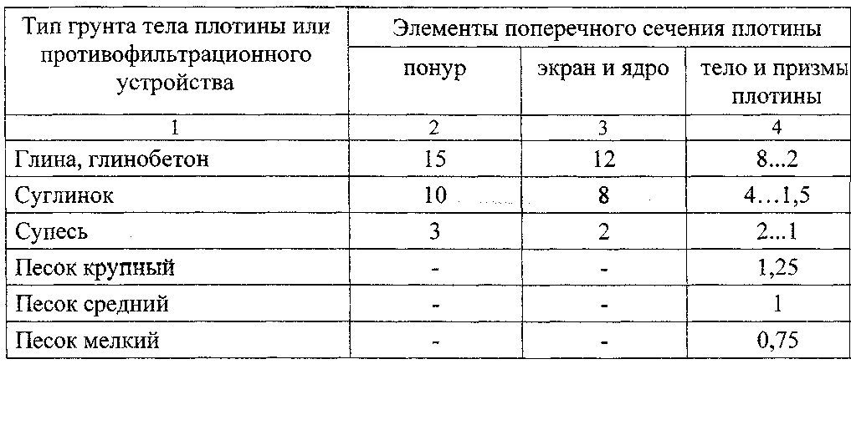

Принимаем = 1,1.



Фильтрационная прочность тела плотины обеспечена.

**2.2.9.2 Оценка фильтрационной прочности основания плотины**

Фильтрационная прочность основания плотины оценивается в соответствии со СНиП 2.02.02-85. Основания гидротехнических сооружений по условию:



где: - средний градиент напора в основании плотины;



- осредненный критический градиент напора (табл.3 СНиП 2.02.02-85).



Средний градиент напора в основании плотины в ее русловом сечении определяется по зависимости:



где: - ширина плотины по основанию, измеряемая от подошвы верхового откоса до начала дренажа;



- глубина в нижнем бьефе;



- заглубление расчетного водоупора (при отсутствии данных о положении реального водоупора в проекте принять



).



Величина допустимого осредненного градиента, определяется в зависимости от типа грунта по таблице 7:



Таблица 7

Величина критического осредненного градиента,

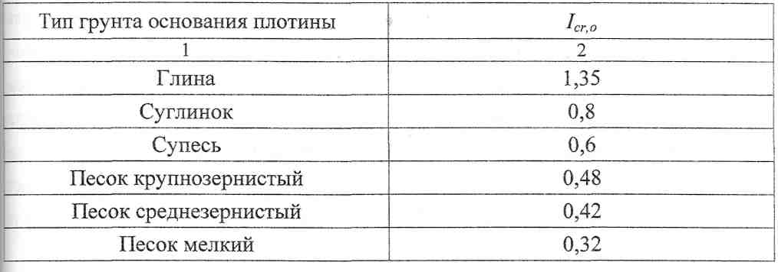

Принимаем = 0,6



Фильтрационная прочность основания плотины обеспечена.

**2.2.10 Расчёт устойчивости низового откоса плотины**

Разрушение грунтовых плотин часто происходит из-за разрушения низового откоса, которое согласно наблюдениям происходит по криволинейной поверхности, происходящей в теле плотины или с захватом основания, по приведенным ниже схемам.

Обрушение грунтового массива откоса происходит при неблагоприятном сочетании нагрузок, когда сумма сдвигающих сил при неблагоприятном сочетании нагрузок превышает сумму удерживающих сил. Сдвигающие силы – составляющая собственного веса грунта уменьшает устойчивость откосов.

Удерживающие силы: сила внутреннего трения и сцепления грунта.

Целью расчёта является нахождение из всех возможных поверхностей сдвига наиболее опасной призмы обрушения, путем определения минимального отношения обобщенных сил сопротивления к сдвигающим силам , т.е.



.



Допущения в теории:

Рассмотрим плоский случай (ширина участка 1 м, обрушение идет строго по расчетной дуге). Для решения вопроса устойчивости используется только одно условие: .

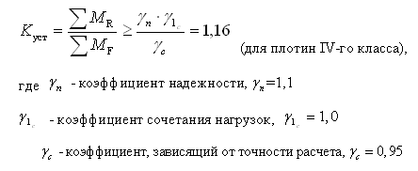

Для начала строится область нахождения центров поверхностей сдвига, в которой находится центр вращения и из него проводится кругло-цилиндрическая поверхность сдвига. Определение этой области выполняем по методу Фандеева В.В., в котором рекомендуется центры кругло-цилиндрических поверхностей сдвига располагать в криволинейном четырехугольнике, образованном следующими линиями, проведенными из середины откоса через точку G: вертикалью и прямой под углом 85° к откосу, а также двумя дугами радиусов и , где и - коэффициенты внутреннего и внешнего радиусов, определяемые в зависимости от заложения откоса.



Для этого из середины низового откоса проводим вертикальную линию и прямую под углом 85° к откосу. По данным на [3], стр. 138, для устанавливаем значения коэффициентов , и вычисляем радиусы и .



Дуги найденных радиусов также проводим из середины низового откоса. Построенный таким образом криволинейный четырехугольник представляет собой область наиболее вероятных центров кривых сдвига.

Поверхность сдвига на поперечном профиле плотины представляет собой дугу окружности радиуса R, проведенную из центра скольжения О таким образом, чтобы она пересекала гребень плотины и захватывала часть основания. При этом граница кривой сдвига на поверхности основания обычно не выходит за пределы 2Нпл во внешнюю сторону от подошвы откоса. Значение коэффициента устойчивости откоса для некоторой кривой сдвига вычисляют в следующей последовательности:

Область, ограниченную кривой сдвига и внешним очертанием плотины (массив обрушения) разбиваем вертикальными прямыми на отсеки шириной . Величину принимаю равной , центр нулевого отсека размещаю под центром кривой сдвига, а остальные отсеки нумеруют с положительными знаками при расположении их вверх по откосу и с отрицательными – вниз к подошве плотины, считая от нулевого (рисунок 11).



Для каждого отсека вычисляем и , где - угол наклона подошвы отсека к горизонту. При значение



,



где - порядковый номер отсека с учетом его знака:



.



Определяем средние высоты составных частей каждого отсека, имеющих различные плотности: – высота слоя грунта тела плотины при естественной влажности; – высота слоя грунта тела плотины при насыщении водой; – высота слоя грунта основания при насыщении водой.



Расчет сводим в таблицу 8.

Таблица 8

|  |  |  |  |  |  |  |  |  |  |  |  |  |
| --- | --- | --- | --- | --- | --- | --- | --- | --- | --- | --- | --- | --- |
| № отсека |  |  |  | |  |  |  |  | |  |  |  |
| 9 | 0.9 | 0,44 | 2 | |  |  | 2 | 23 | | 0,42 | 1,8 | 0,369 |
| 8 | 0.8 | 0,6 | 5 | |  |  | 5 | 23 | | 0,42 | 4 | 1,273 |
| 7 | 0.7 | 0,71 | 4,5 | | 2,75 |  | 6,01 | 22,1 | | 0,406 | 4,21 | 1,743 |
| 6 | 0,6 | 0,8 | 4,13 | | 4,55 |  | 6,61 | 21,55 | | 0,394 | 3,97 | 2,087 |
| 5 | 0,5 | 0,87 | 3,75 | | 6 |  | 7,05 | 20,1 | | 0,366 | 3,53 | 2,23 |
| 4 | 0,4 | 0,92 | 3,25 | | 6,88 |  | 7,03 | 19,86 | | 0,361 | 2,81 | 2,33 |
| 3 | 0,3 | 0,95 | 2,75 | | 6,8 | 0,75 | 6,9 | 19,63 | | 0,357 | 2,07 | 2,346 |
| 2 | 0,2 | 0,98 | 2,5 | | 6 | 1,25 | 6,49 | 19,55 | | 0,355 | 1,3 | 2,257 |
| 1 | 0,1 | 0,99 | 2,5 | | 5,25 | 2 | 6,49 | 19,58 | | 0,356 | 0,65 | 2,296 |
| 0 | 0 | 1 | 2,5 | | 4,5 | 1,88 | 6 | 19,58 | | 0,356 | 0 | 2,133 |
| -1 | 0,1 | 0,99 | 2,25 | | 3,75 | 2 | 5,41 | 19,7 | | 0,358 | 0,54 | 1,926 |
| -2 | 0,2 | 0,98 | 1,95 | | 2,75 | 1,5 | 4,29 | 19,93 | | 0,363 | 0,86 | 1,52 |
| -3 | 0,3 | 0,95 | 1,875 | | 1,88 | 0,88 | 3,39 | 20,24 | | 0,369 | 1,02 | 1,19 |
| -4 | 0,4 | 0,92 | 1,8 | | 1,25 |  | 2,49 | 21 | | 0,384 | 1 | 0,876 |
| -5 | 0,5 | 0,87 | 0,875 | |  |  | 0,88 | 23 | | 0,42 | 0,44 | 0,321 |
|  | | | | 28,18 | | | | | 24,9 | | | |

Определяем приведенные высоты отсеков.



где - плотность влажного грунта №1



где - плотность частиц грунта,



- коэффициент, учитывающий влажность грунта.



и - плотность грунтов №2 и №3, насыщенных водой,



где

- плотность воды в ,



- соответственно пористость грунтов №2 и №3 в долях единицы; ,



Угол внутреннего трения зависит от вида грунта и его влажности в зоне кривой сдвига. Устанавливается для грунтов, в которых происходит поверхность скольжения в пределах каждого отсека. При нахождении этих грунтов ниже кривой депрессии эти значения снижаются в курсовом проекте на 10-30%. Там, где поверхность скольжения в пределах одного отсека происходит в различных грунтах, угол внутреннего трения следует принимать как средневзвешенный :



Определяем коэффициент устойчивости:



где - сила сцепления, возникающая на подошве массива обрушения



где, , - удельное сцепление грунтов №1, №2 и №3;



, ,



, , - длины поверхности скольжения в пределах участка, соответственно грунтов №1, №2 и №3;



где - угол в градусах, соответствующий участку поверхности скольжения длиной L.



Углы , , измеряем по чертежу:



Сила сцепления



где - удельные сцепления грунта тела сухого, насыщенного водой, насыщенного водой основания.



Сила трения



Касательная составляющая веса



Фильтрационная сила



= 1 , ,



=



Вывод: Обрушения откоса по рассматриваемой поверхности сдвига невозможно.

**2.2.11 Оценка осадки гребня плотины**

Расчеты осадки плотины ведутся методом послойного суммирования, при этом вычисляется стабилизированная осадка для заданной глубины сжимаемого слоя грунта основания, а при неограниченной мощности его расчет ведется для активной зоны.

Расчет осадки тела и основания плотины проводят для определения требуемого строительного подъема плотины, а также для уточнения объема работ по ее возведению.

ГПстр = ГП + Sпл;

S = Sт.пл. + Sосн.

Согласно СНиП 2.06.05—84, для плотин III и IV класса допускается оценивать осадку плотины по приближенной формуле, где суммарная осадка тела плотины в русловой части: S = 0,01.Нпл, причем осадка определяется как осадка наибольшая, наблюдаемая в русловой части.

В курсовом проекте осадкой основания плотины Sосн. пренебрегаем, так как она значительно меньше осадки тела плотины Sт.пл.:

Sт.пл. << Sосн. => S = Sт.пл.

Вычисляем осадку плотины:

S = 0,01.Нпл = 0,01.14,3 = 0,143 м.

Далее находим строительную отметку гребня плотины:

ГПстр = ГП + S = 114,3+ 0,143 = 114,443 м.

**3. Проектирование водосброса**

При грунтовых плотинах для пропуска расходов половодья и дождевых паводков во избежание переполнения водохранилища, для пропуска льда, шуги, мусора из верхнего бьефа в нижний устраивают водосбросные сооружения. Выбор типа водосброса и его трассы обычно выполняется на основании технико-экономического сравнения различных вариантов.

Работа по проектированию водосбросного тракта в курсовом проекте начинается с выбора трассы водосброса на генплане гидроузла, после того как плотина в принципе запроектирована.

До начала проектирования водосброса необходимо вписать плотину из грунтовых материалов в местность.

**3.1 Выбор типа водосброса**

При разработке дипломного и курсового проекта выбор типа водосброса и его трассы производится на основании сравнения достоинств и недостатков различных вариантов водосброса с учётом исходных данных: расчётного максимального и строительного расходов, возможной форсировки уровня водохранилища, топографических, геологических условий, а так же высоты и типа плотины.

Классификация водосбросов.

1. По расположению в узле сооружений: водосбросы в теле плотины; водосбросы береговые (вне тела плотины)
2. По типу оборудования водосливной части: регулируемые; нерегулируемые (автоматические)
3. По конструктивному оформлению: трубчатые; береговые; открытые; сифонные; траншейные; шахтные; туннельные

Учитывая большое разнообразие водосбросных гидротехнических сооружений и невозможность детального изучения каждого из них в рамках данной работы, в дальнейшем рассмотрим один из самых распространенных типов водосбросов при грунтовой плотине - вариант открытого берегового водосброса.

**3.2 Выбор и назначение трассы берегового открытого водосброса**

В состав открытого берегового водосброса в общем случае могут входить следующие сооружения:

1. подводящий канал с ледоудерживающим устройством,
2. сбросной регулятор или в случае нерегулируемого водосброса - водослив, отметка гребня которого расположена на отметке НПУ,
3. сопрягающий (сбросной) канал,
4. сопрягающее сооружение (быстроток или консольный перепад),
5. концевое устройство водосброса (элемент входящий в водосброс),
6. отводящий канал.

В зависимости от рельефа и протяжённости трассы в составе сооружений может не быть сбросного канала.

При выборе и назначении трассы берегового открытого водосброса необходимо учитывать особенности рельефа местности, а также характер грунтов, залегающих на трассе. Грунты из выемок водосбросных сооружений рекомендуется по возможности укладывать в тело плотины. Обычно выемки грунта на верхнем участке трассы используются в качестве резерва для насыпи плотины. Трассу водосброса следует проектировать таким образом, чтобы основанием его элементов служили достаточно прочные коренные грунты. При прохождении трассы на пучинистых грунтах для обеспечения устойчивости элементов водосбросного сооружения при воздействии сил морозного пучения необходимо принимать дополнительные меры, обеспечивающие надежную работу водосброса, но удорожающие его строительство. Размещение элементов водосброса на насыпных грунтах не рекомендуется.

С точки зрения планового размещения трассы должны соблюдаться следующие критерии:

1. Наименьшая протяжённость.
2. Как правило, отсутствие или, в случаях крайней необходимости, наличие минимального количества поворотов.
3. Расстояние между концевой частью водосброса и подошвой низового откоса плотины не должно быть менее 20…40 м.
4. Выходящий из водосброса поток должен сопрягаться под возможно более острым углом с осью русла реки.
5. Трасса водосброса должна проходить перпендикулярно преимущественному направлению горизонталей берегового склона в нижнем бьефе. При прохождении трассы водосброса по косогору ширину водосброса необходимо делать минимально возможной.
6. Желательно, особенно для регулируемого водосброса, чтобы ось дороги по гребню грунтовой плотины была перпендикулярна оси водосбросного тракта.

7. Трасса водосброса не должна пересекать формы рельефа с проявлением эрозионных явлений (балки, овраги) и участки с оползнями, а проходить вблизи их. Иногда для уменьшения длины водосброса можно смотреть сброс воды в существующие лощины, балки или овраги.

**3.3 Проверка возможности выполнения нерегулируемого варианта водосброса**

Так как более надежным с точки зрения эксплуатации является нерегулируемый водосброс (отсутствие затворов и подъемников, независимость от человеческого фактора), то в начале проверяется возможность устройства нерегулируемого входного оголовка водосброса с неподтопленным водосливным порогом на отметке НПУ (см. расчетную схему на рис. 12). Для этого устанавливается длина (ширина) водосливного фронта (L), необходимая для пропуска поверочного расчетного расхода (колонка 1 таблицы пункта 2 задания на проектирование) при форсированной отметке верхнего бьефа (ФПУ).

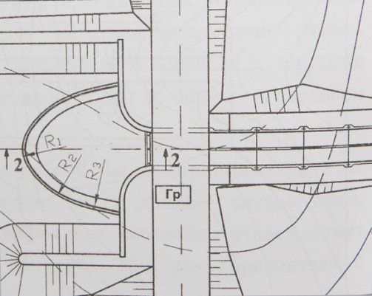

– максимальный расход водослива; .



т - коэффициент расхода, который зависит от типа водослива в поперечном сечении и его планового очертания; предварительно можно принимать для водослива с тонкой стенкой - 0,4;

- напор на пороге водослива с учётом скорости подхода , определяемый по формуле:



На данной стадии курсового проекта скоростью подхода можно пренебречь, т.е. принять ;



- напор на пороге водослива. Для нерегулируемого водосброса:

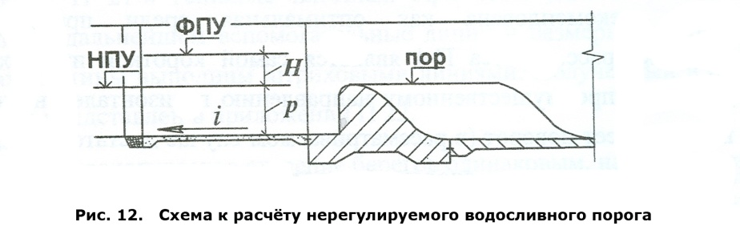

Если , то окончательно принимаем входную часть в виде водосливной стенки. Если , то принимаем водосброс с регулятором во входной части. В этом случае ширина регулятора принимается равной ширине быстротока.



- удельный допустимый расход, зависит от грунта, для супеси =4.



Т.к. , то окончательно принимаем входную часть в виде водосброса с регулятором во входной части подводящего канала.

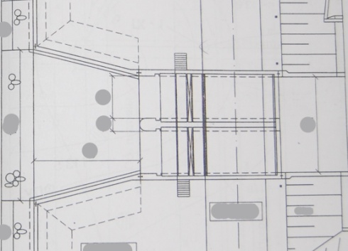

**3.4 Гидравлический расчёт водосбросного сооружения**

**3.4.1 Назначение габаритных размеров (ширины и числа пролетов) регулятора водосброса**

Проектирование элементов водосброса обычно начинают с назначения удельных расходов за сопрягающим сооружением (предполагаем, что это будет быстроток), которые принимаются в зависимости от способности грунтов за концевым устройством водосброса сопротивляться размывающему действию потока и глубины в отводящем русле. Эти удельные расходы устанавливаются на основании опыта безопасной эксплуатации и в предположении, что , могут быть приняты в курсовом проекте .



Общая ширина водосливного фронта регулятора определяем по формуле:



Назначаем число и ширину пролётов регулятора так, чтобы примерно соблюдалось условие:



=



- число пролётов;



- ширина одного пролёта



- толщина быков регулятора.



Ширина пролета , число пролетов .



Толщина быков регулятора зависит от типа затворов, ширины пролётов, высоты быков. Для наиболее распространённых плоских затворов толщина быков в указанном диапазоне пролётов может быть приближенно установлена по формуле:



или по формуле , где



- глубина паза



- межпазовое расстояние.



Принимаем =0,15м, =0,2м.



Следовательно, ширина регулятора и быстротока принимаем равной B=2,5м.

**3.4.2 Определяем отметку порога**

Отметку порога регулятора можно определить из выражения:



где: H – напор на пороге, рассчитываемый по формуле:



- скорость подхода потока к водосливному порогу.



Значение определяют методом последовательных приближений.



- коэффициент бокового сжатия, =0,95



- коэффициент расхода водослива (как для водослива с широким порогом =0,36)



- коэффициент подтопления (=1, предполагая, что за регулятором будет размещён быстроток)



Определив величину устанавливают значение коэффициента бокового сжатия, например, по формуле Замарина Е.А.:



- коэффициент, учитывающий влияние очертания входной кромки быков; при чаще всего применяемом получиркульном очертании входной кромки быков =0,11.



Оставляя первоначально принятые значения коэффициента расхода и коэффициента подтопления, можно уточнить величину при уточнённом значении коэффициента бокового сжатия.



Затем следует определить геометрический напор на пороге водослива H.

м



После этого определяем отметку порога по формуле:



Затем следует определить высоту затвора с учётом того, что верхняя кромка затвора должна превышать НПУ не менее, чем на 0,2м. Рассчитываем высоту затвора:



**3.4.3 Конструирование и расчёт подводящего канала**

Для подвода воды к входному оголовку берегового водосброса устраивают короткие подводящие каналы с нулевым или обратным уклоном дна. На участках канала, где скорость потока превышает допустимую на размыв для грунта дна и откосов, каналы закрепляются одеждами из каменной наброски, щебня, габионов, бетонных плит. Традиционным для береговых водосбросов является применение обратных стенок, выполняемых с роспуском в сторону верхнего бьефа с центральным углом не более 30 градусов.

Ширина канала по дну:



- длина роспуска обратных стенок.



Скорость воды в канале:



- площадь живого сечения канала,



Т.к. скорость воды в канале меньше допустимой на размыв, то канал крепится только на подходе к сопрягающим элементам на длине 2…3м.

**3.4.4 Выбор типа сопрягающего сооружения**

Средний уклон сопрягающего сооружения:



- расстояние между точками А и В (измеряется вдоль линии АВ при неискажённом масштабе)



При данном уклоне отдаём предпочтение быстротоку в качестве сопрягающего сооружения.

Определяем критическую глубину:

Так как быстроток всегда трассируется с уклоном, превышающим критический (), то в начале быстротока (точка А) устанавливается критическая глубина потока (), которая для прямоугольного русла определяется по зависимости:



где - коэффициент, учитывающий распределение скоростей по сечению (коэффициент Кориолиса), ;



- удельный расход на быстротоке, м3/с/на 1 п.м.,



- угол наклона к горизонту лотка быстротока (при уклонах менее 0,15 углом наклона к горизонту лотка быстротока можно пренебречь и принять )



- ширина быстротока, принимаемая обычно равной ширине регулятора



При длинных быстротоках принимаем движение потока равномерным. Задачу решаем методом подбора по уравнению Шези.



Определение нормальной глубины потока на быстротоке:



Нормальная глубина на быстротоке, соответствующая равномерному режиму течения потока, рассчитывается методом последовательного приближения по формуле Шези, которая для прямоугольного поперечного сечения применительно к принятым условным обозначениям имеет вид:

,



Где R - гидравлический радиус, определяемый по выражению:

,



— площадь живого сечения потока:



,



- смоченный периметр потока:



,



С - коэффициент Шези, определяемый по формуле:

,



п - шероховатость поверхности дна и стенок быстротока (в курсовом проекте можно принять для бетонных поверхностей п = 0,015).

i - уклон быстротока на рассматриваемом участке,



- расстояние между точками А и В (измеряется вдоль линии АВ при неискаженном масштабе



Нормальная глубина на быстротоке h0 может быть найдена также графоаналитическим методом. Суть этого метода заключается в построении графика зависимости после заполнения вспомогательной таблицы 7.



Задаваясь глубинами воды , и т.д. определяют соответствующие им расходы и строят график.



Таблица 7

|  |  |  |  |  |  |  |  |
| --- | --- | --- | --- | --- | --- | --- | --- |
|  |  |  |  |  |  |  |  |
| 0,2 | 2,5 | 0,5 | 2,9 | 0,17 | 49,62 | 0,31 | 5,7 |
| 0,4 | 2,5 | 1 | 3,3 | 0,303 | 54,63 | 0,31 | 12,54 |
| 0,6 | 2,5 | 1,5 | 3,7 | 0,405 | 57,34 | 0,31 | 30,48 |
| 0,8 | 2,5 | 2 | 4,1 | 0,49 | 59,19 | 0,31 | 46,14 |

**График зависимости расхода от глубины**

Q=f(h)



По графику определяем при

- h0=0,33 м.



Оценка возможности возникновения в лотке быстротока катящихся волн и меры по предупреждению их образования:

На быстротоках большой длины при значительной ширине быстротока по отношению к глубине воды происходит потеря устойчивости потока с образованием катящихся волн. Эти волны могут превышать в 2...3 раза глубину потока, выплескиваться за боковые стены, они ухудшают режим сопряжения бьефов и могут вызывать непрогнозированные размывы в нижнем бьефе. Катящиеся волны могут образовываться при невыполнении условия:



Проверка на выполнение условия образования катящихся волн.



волны не будут образовываться.

Определяем строительную высоту стенок (стен, устоев) быстротока:



где - конструктивный запас над свободной поверхностью аэрированного потока,



Ширина боковых стен поверху =0,4м. Толщина днища быстротока .



Толщина боковых стен на уровне днища будет равна:



- коэффициент заложения тыловой грани со стороны грунта обратной засыпки.



Схема поперечного сечения быстротока изображена на рис.

**3.5 Расчет устройства нижнего бьефа**

В первую очередь назначается консольной плиты (конс) таким образом, чтобы она превышала на 0,5…1,0м максимальный уровень нижнего бьефа, что обеспечивает в большинстве случаев необходимую дальность отброса струи.



=102,7+1м=103,7м.



Назначение конструктивных параметров консоли.

Для расчёта параметров потока на сходе с консоли, определения траектории струи и величины размывов в нижнем бьефе необходимо предварительно назначить параметры консоли. Боковые стенки консоли устраиваются вертикальными. Целесообразно вдоль боковых стенок поверху уложить плиту служебного мостика для осмотра консоли, её очистки и ремонта. Длина консоли назначается обычно в пределах 6…10м.



Ширина консоли на входе принимается равной ширине быстротока в его концевом сечении . По направлению течения потока консоль расширяющаяся.



Угол расширения боковых стен консоли:



- скорость в конце быстротока:

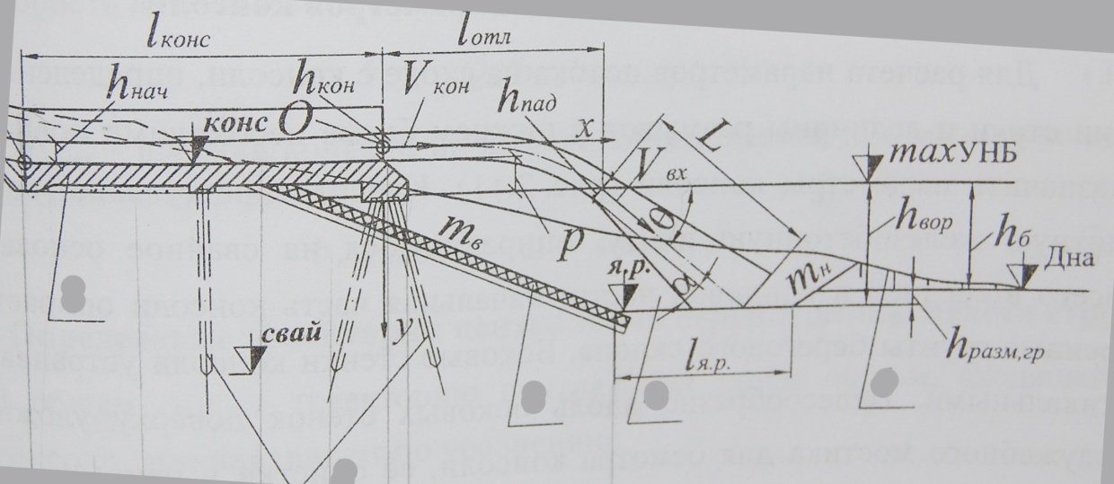

-



глубина потока в конце быстротока.

Скорость потока в конце консоли:



- ширина консоли на выходе, определяемая для расширяющейся консоли:



Длина отлёта струи при отсутствии трамплинов:



Расчёт глубины размыва за консолью.

Угол входа струи:



- превышение консоли над уровнем УНБmax.



Скорость потока на входе в нижний бьеф



Удельный расход в месте падения струи:



и - ширина и толщина струи в месте падения на поверхность нижнего бьефа.



Длина растекания струи определяется по зависимости Замарина Е.А.



- допускаемая скорость, устанавливаемая по выражению:



Глубина воды в воронке размыва:



Глубина размыва непосредственно грунта, отсчитываемая от отметки дна русла реки (отводящего канала):



Отметка дна ямы размыва определяется по выражению:



Отметка низа свай с учётом их стандартной длины принимается в соответствии с соотношением:



**4. Проектирование водоспуска**

Водоспуски используют для постоянных полезных попусков из водохранилища в нижний бьеф, диктуемых водохозяйственными и санитарными требованиями; для полного или частичного опорожнения водохранилища в заданный срок в целях ремонта сооружений, расположенных в верхнем бьефе; для частичного промыва наносов, отложившихся перед сооружением. Входное отверстие водоспуска располагают на отметках, обеспечивающих возможность сработки водохранилища до заданного уровня, т.е. на дне русловой части.

,



гдеQ – расход полезных попусков, Q- 0,5 м3/с;

– коэффициент расхода водоспуска,



щ – площадь поперечного сечения трубы;

z – напор,

.



Из этого уравнения определяем площадь поперечного сечения и диаметр трубы:



, > 800 мм



Прокладываем две нитки труб. При этом в затворной камере в нижнем бьефе обе нитки могут объединяться для возможности, при необходимости, их совместного использования.

**5. Расчёт пропуска строительных расходов**

Схема пропуска строительных расходов зависит от компоновки гидроузла, типа плотины, гидрологических характеристик водотока, топографии, геологии и других особенностей створа. В практике гидротехнического строительства существуют две основные схемы пропуска расходов в строительных период: по бытовому руслу реки без отвода её в сторону; с отводом реки в обход строящимся сооружениям, по каналам, лоткам, трубам, туннелям. Первая более характерна для широких створов и бетонных плотин. Вторая – предполагает более широкий фронт работ по возведению основных сооружений, но требует дополнительных затрат на устройство строительных водопроводящих сооружений. Выбор схемы пропуска строительного расхода осуществляют обычно на основе технико-экономического сравнения различных вариантов используемых сооружений.

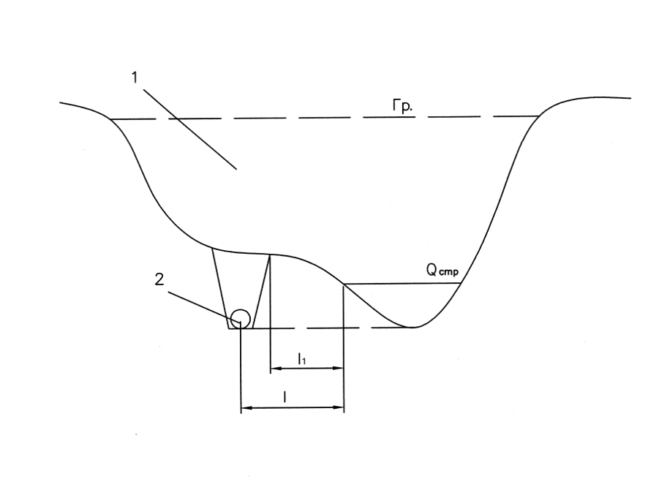

Рис. 13. Схема.

1 – контур проектируемой плотины;

2 – труба, уложенная в траншею, на отметке дна реки;

- дорога, для проезда, .



.



Порядок строительства:

* + на берегу, на расстоянии l, отрывается траншея, в которую, насухо, укладывается труба (галерея);
  + отрывается подводящий и отводящий каналы: при этом поступает как в русло реки, так и по искусственному, трубчатому руслу;



* + русло перекрывается верхней перемычкой (при минимальном );



* + возводится низовая перемычка;
  + пространство между перемычками – котлован, осушается, при помощи насосов;
  + срезается растительный грунт;
  + начинается строительство плотины.

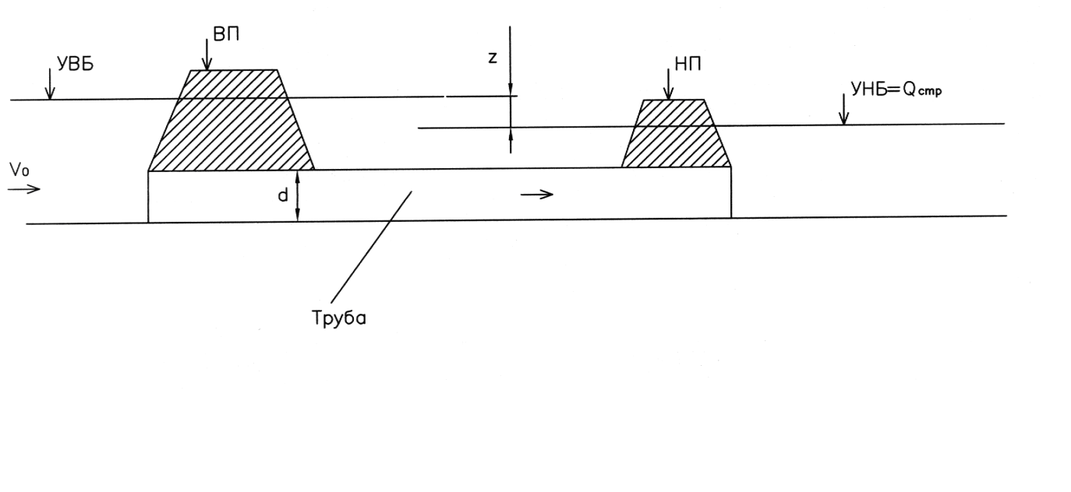

,



где – инженерный запас, =0,8-1,0 м.



Чтобы принять , надо знать срок строительства плотины. Если срок строительства больше 1 года, то , если меньше года, то . В моем курсовом проекте ориентируемся на срок строительства меньше 1 года, значит , глубина в реке при этом расходе . Строительство начинается сразу после весеннего паводка.



Тогда, отметка низовой перемычки получается

= 0,7+1,0=1,7 м.



Срок строительства по формуле

,



где V- объем самого крупного объекта строительства, в моем случае это плотина; П – производительность строительной организации. П=200 м3/сут.

Объём плотины

,



где - площадь поперечного сечения плотины в русловой части, приблизительно определяемая по зависимости:



и - осредненные значения коэффициентов заложений верхового и низового откосов плотины;



- ширина руслового участка реки, ;



и - длины, соответственно левобережного и правобережного примыкания плотины, и .



Срок строительства равен:

< 365 суток, значит



.



Найдём перепад уровней верхнего и нижнего бьефов, определяемый из формулы:



**Список используемой литературы:**

1. Учебное пособие «Проектирование сооружений гидроузла с грунтовой плотиной». В.И. Волков, А.Г. Журавлёва, О.Н. Черных. Москва, 2007г.

2. Учебник «Природоохранные сооружения», М.А.Попов, И.С.Румянцев. Москва: Колосс, 2005.

3. «Курсовое и дипломное проектирование по гидротехническим сооружениям». В.С. Лапшенков. Москва: «Агропромиздат», 1989.